Общество с ограниченной ответственностью «Эней» основано в городе Сарапуле в 1991 году. И, с момента его образования, спроектировано и освоено более 60 наименований деревообрабатывающих станков и оборудования для строительства. Ниже представлено оборудование, пользующееся наибольшим спросом:
ДИСКОВЫЕ ПИЛОРАМЫ
Пилорама дисковая горизонтальная ПД-40
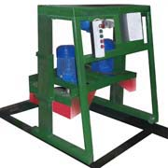 | Размеры обрабатываемого бревна  длина, мм2000…6000  диаметр, мм120…400  Скорость вращения шпинделей, об/мин 3000  Количество пил, шт. 2  Диаметр пил, мм 400  Установленная мощность, кВт 15,25 (11,25)  Подача ручная  Габариты, м 1 х 1,2 х 8  Масса, кг 680 (640)  Цена в базовой комплектации, тыс. руб. 180 (160)

Пилорама дисковая горизонтальная ПД-50
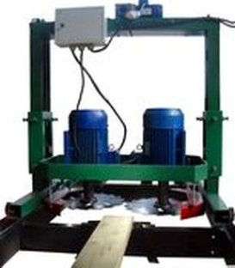 | Размеры обрабатываемого бревна  длина, мм 2000…6000  диаметр, мм 120…500  Скорость вращения шпинделей, об/мин 3000  Количество пил, шт. 2  Диаметр пил, мм 500  Установленная мощность, кВт 22,37 (15,25)  Подача ручная  Габариты, м 1,3 х 1,4 х 9  Масса, кг 960 (940)  Цена в базовой комплектации, тыс. руб. 220 (200)  При установке кромкообрезного блока и механизма подачи пильной каретки цена в базовой комплектации – 280 000 руб..
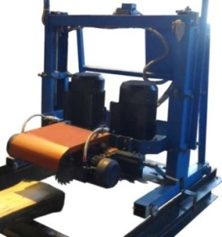
Вариант с кромко-обрезным блоком

Звоните - 8 963 483 80 88, 8 919 905 13 86,
Пишите - eney.pro@yandex.ru, ap-eney@yandex.ru, ap-eney@rambler.ru

Пилорамы дисковые углового пиления
ПДУ-75  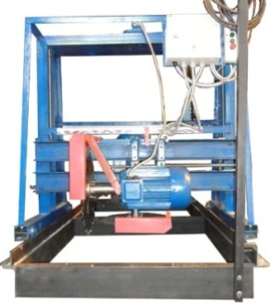 | Размеры обрабатываемого бревна:  -длина, мм 1500-6000  -диаметр 150-750  Скорость вращения шпинделей, об/мин 3000  Количество пил, шт. 2  Диаметр пил, мм. 550  Установленная мощность, кВт 22,7  Скорость подачи, м/мин 0-12  Габариты, мм 1740х1435х9000  Вес, кг 1000  Цена в базовой комплектации, тыс.руб. 280  На станке установлен механизм подачи пильной каретки
ПДУ-100  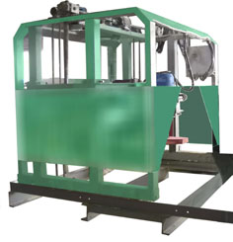 | Размеры обрабатываемого бревна:  -длина, мм 1500-6000  -диаметр, мм 150-1000  максимальный размер бруса, мм 186х220  Скорость вращения шпинделей,  - вертикального, об/мин 3000  - горизонтального, об/мин 1500  Количество пил, шт. 2  Диаметр пил  - вертикальной, мм 630  - горизонтальной, мм 500  Установленная мощность, кВт 30  Скорость подачи, м/мин 0-12  Габариты, мм 1840х2024х9000  Масса, кг 1630  Цена в базовой комплектации, тыс. руб. 680

Пилорама дисковая углоповоротная УПП-65
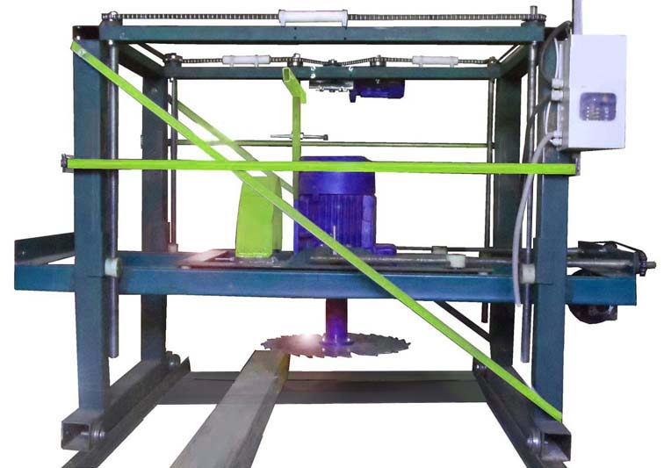 | Размеры обрабатываемого бревна:  -длина, мм 1500-6000  -диаметр 150-750  Скорость вращения шпинделей, об/мин 3000  Количество пил, шт. 1  Диаметр пилы, мм. 500  Установленная мощность, кВт 11,55  Подача ручная  Габариты, мм 1540х1435х9000  Вес, кг 900  Цена в базовой комплектации, тыс.руб. 160

Звоните - 8 963 483 80 88, 8 919 905 13 86,
Пишите - eney.pro@yandex.ru, ap-eney@yandex.ru, ap-eney@rambler.ru

СТАНКИ БРУСУЮЩИЕ

Станки брусующие кареточного типа
СБ-25  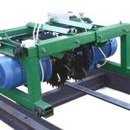 | Максим.диаметр обрабатываемого бревна, мм 265  Длина обрабатываемого бревна, мм 6000  Минимальная ширина получаемого бруса, мм 75  Максимальный размер получаемого бруса, мм 150 х 150  Диаметр пильных дисков, мм 500  Количество пильных дисков, шт. 2  Ширина пропила, мм 5  Напряжение, В 380  Установленная мощность, кВт 22 Габариты, м 9 х 1,4 х 0,8  Масса, кг 700  Цена в базовой комплектации, тыс.руб. 180
СБ-25-15  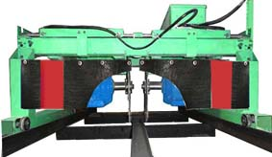 | Максим. диаметр обрабатываемого бревна, мм 265  Длина обрабатываемого бревна, мм 6000  Минимальная ширина получаемого бруса, мм 75  Максимальный размер получаемого бруса, мм 200 х 200  Диаметр пильных дисков, мм 560 (550)  Количество пильных дисков, шт. 2  Ширина пропила, мм 6  Напряжение, В 380  Установленная мощность, кВт 30 Габариты, м 9 х 1,6 х 0,9  Масса, кг 850  Цена в базовой комплектации, тыс.руб. 220
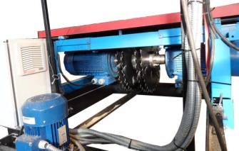  СБ-30-4 | Максим.диаметр обрабатываемого бревна, мм 300  Длина обрабатываемого бревна, мм 6000  Минимальная ширина получаемого бруса, мм 100  Максимальный размер получаемого бруса, мм 220 х 220  Диаметр пильных дисков, мм 630  Количество пильных дисков, шт. 4  Ширина пропила, мм 6  Напряжение, В 380  Установленная мощность, кВт 31,1 Габариты, м 9 х 1,6 х 0,9  Масса, кг 950  Цена в базовой комплектации, тыс.руб. 280  Станок укомплектован блоком механической подачи пильной каретки

Звоните - 8 963 483 80 88, 8 919 905 13 86,
Пишите - eney.pro@yandex.ru, ap-eney@yandex.ru, ap-eney@rambler.ru

Станок брусующий кареточный 4-х пильный СБ-40
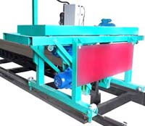 | Диаметр распиливаемых бревен, мм:  минимальный (в вершине) 120  максимальный (в комле) 500  Длина распиливаемых бревен, м от 3  Укомплектован блоком электромеханической подачи пильной каретки  Скорость подачи, м/мин 0-20  Диаметр пил,мм 500  Установленная мощность, кВт 46,5  Частота вращения пильных дисков, об/мин 3000  Габариты, м 10 х 2,7 х 1,4  Масса станка, кг 1200  Цена станка, тыс.руб. 600

Станок брусующий проходного типа 4-х пильный БСП-40
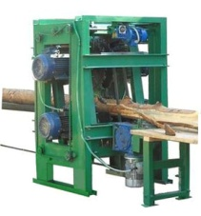 | Диаметр распиливаемых бревен, мм:  минимальный (в вершине) 120  максимальный (в комле) 400  Длина распиливаемых бревен, м от 3  Скорость подачи, м/мин 0-20  Диаметр пил, мм 500  Установленная мощность, кВт 45,5  Частота вращения пильных дисков, об/мин 3000  Габариты (без механизма подачи), м 1,4 х 1,4 х 2  Масса станка,кг 1000  Цена станка, тыс.руб. 650  Рольганги в стоимость станка не входят

Звоните - 8 963 483 80 88, 8 919 905 13 86,
Пишите - eney.pro@yandex.ru, ap-eney@yandex.ru, ap-eney@rambler.ru

ОБОРУДОВАНИЕ ДЛЯ ИЗГОТОВЛЕНИЯ ТАРНОЙ ДОСКИ И ПРОИЗВОДСТВА ПОДДОНОВ

Станок для переработки тонкомера на тарную доску СК-15
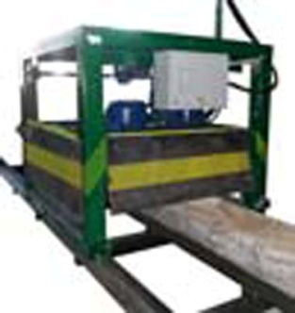 | Размеры обрабатываемого бревна:  -длина, мм 1500-6000  -диаметр 150-370  Скорость вращения шпинделей, об/мин 3000  Количество горизонтальных пил, шт. 2  Диаметр горизонтальных пил, мм 500  Количество вертикальных пил, шт. до 8  Диаметр вертикальных пил, мм 300  Установленная мощность, кВт 30,7  Скорость подачи, м/мин 0-12  Габариты, мм 1740х1435х9000  Масса, кг 1000  Цена в базовой комплектации, тыс.руб. 580

Станок для переработки горбыля СРГ-15
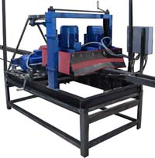 | Размеры обрабатываемой заготовки, мм:  ширина 100 - 350, высота 180, длина по заказу  Диаметр дисковых пил, мм 350  Количество пил, шт. 4  Частота вращения пилы, об/мин 3000  Скорость подачи, м/мин 0…20  Установленная мощность, кВт 22,55  Габариты (без подающих и принимающих направляющих), мм  2200 / 1200 / 1700  Масса, кг 680  Цена в базовой комплектации, тыс.руб. 200

Стенд для сборки поддонов
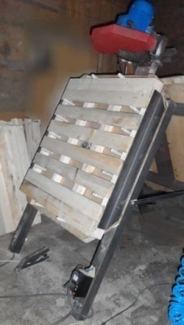 | Cборка ведется гвоздезабивными пистолетами.  Средняя производительность: от 180 до 250 поддонов/день  Цена, тыс. руб. 35  В стоимость не входят электродвигатель с пилой для обрезки углов, компрессор и пневмопистолет.

Звоните - 8 963 483 80 88, 8 919 905 13 86,
Пишите - eney.pro@yandex.ru, ap-eney@yandex.ru, ap-eney@rambler.ru

СТАНКИ КРОМКООБРЕЗНЫЕ

Станок кромкообрезной кареточный «Андрюша»
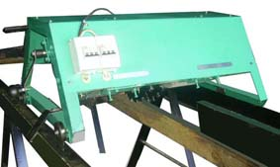 | Установленная мощность, кВт 8  Количество пильных дисков шт. 2  Допустимая ширина распиливаемой доски мм 40…320  Допустимая толщина распиливаемой доски мм 22…100  Диаметр дисковой пилы, мм 350  Число оборотов пилы, об/мин 3000  Габаритные размеры пильной каретки, мм 900х1130х700  Цена (без рельсового пути), тыс. руб. 90  Длина доски и рельсового пути определяется Заказчиком

Станок кромкообрезной проходного типа «Витек»
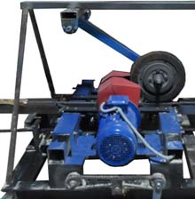 | Установленная мощность, кВт 8  Количество пильных дисков, шт. 2  Допустимая ширина распиливаемой доски, мм 40…320  Допустимая толщина распиливаемой доски, мм 22…100  Диаметр дисковой пилы, мм 350  Число оборотов пилы, об/мин 3000  Габаритные размеры пильной каретки, мм 900х1130х700  Цена (без мех-ма подачи и рельсового пути), тыс. руб. 110  Длина доски и рельсового пути определяется Заказчиком

Звоните - 8 963 483 80 88, 8 919 905 13 86,
Пишите - eney.pro@yandex.ru, ap-eney@yandex.ru, ap-eney@rambler.ru

СТАНКИ ПРОФИЛЬНО_БРУСУЮЩИЕ

Станок профильно-брусующий кареточный СПБ-25
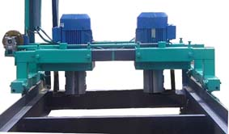 | Длина заготовки, м 6  Сечение заготовкиmax/min, мм 250х250 / 150 х 150  Напряжение, В 380  Установленная мощность, кВт 22  Частота вращения инструмента, об/мин 3000  Количество фрез, шт. 2  Габариты, мм 1450х850х9000  Масса, кг 985  Цена (без инструмента) в базовой комплектации, тыс. руб. 160

Станок профильно-брусующий проходного типа ППБ-25
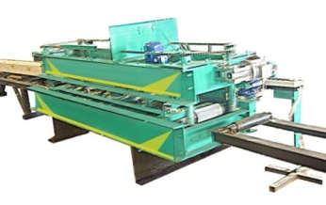 | Минимальная длина заготовки, м 2  Сечение заготовкиmax/min, мм 250х250 / 75х75  Напряжение, В 380  Установленная мощность, кВт 34,4  Частота вращения инструмента, об/мин 3000  Масса станка (без рольгангов), кг 2400  Габариты, (ДхШхВ), м 5,0х1,6х1,4  Автоматическая подача заготовки  Цена(без инструмента и рольгангов), тыс. руб . 750

Звоните - 8 963 483 80 88, 8 919 905 13 86,
Пишите - eney.pro@yandex.ru, ap-eney@yandex.ru, ap-eney@rambler.ru

СТАНКИ ОЦИЛИНДРОВОЧНЫЕ

Станки оцилиндровочные серии ОС
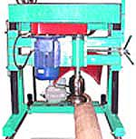  ОС-24 | Max диаметр заготовки (бревна), мм 260  Max длина заготовки (бревна),м 6,3  Диаметр готового бревна, мм 240  Частота вращения бревна, об/мин 45  Max толщина снимаемого слоя за один проход, мм 50  Частота вращения универсального инструмента, об/мин 4600  Подачи каретки - ручная  Установленная мощность, кВт 9,4  Цена, тыс. руб. 220
ОС-30м  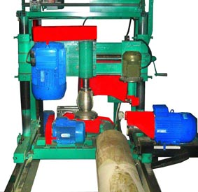 | Max диаметр заготовки (бревна), мм 320  Max длина заготовки (бревна),м 6,3  Диаметр готового бревна, мм 300  Частота вращения бревна, об/мин 45  Max толщина снимаемого слоя за один проход, мм 50  Частота вращения, об/мин  инструмента универсального блока 4600  инструмента чернового блока 3000  пилы компенсационного паза 3000  Скорость подачи каретки, м/мин 0…12  Установленная мощность, кВт 21,5  Комплектуется блоком механической подачи  Цена, тыс. руб. 350

Звоните - 8 963 483 80 88, 8 919 905 13 86,
Пишите - eney.pro@yandex.ru, ap-eney@yandex.ru, ap-eney@rambler.ru

Станки оцилиндровочные серии ОРЕСТ
ОРЕСТ-1  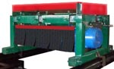 | Max диаметр заготовки (бревна), мм 260  Max длина заготовки (бревна), м 6,3  Диаметр готового бревна, мм 240  Частота вращения бревна, об/мин 45  Кол-во фрез, шт. 2  Частота вращения торцевой фрезы, об/мин 3000  Max толщина снимаемого слоя за один проход, мм 50  Частота вращения фрезы монтажного паза, об/мин 3000  Сведение-разведение фрез ручное  Подачи каретки - ручная  Установленная мощность, кВт 16,1  Цена, тыс. руб. 220
ОРЕСТ-1ч  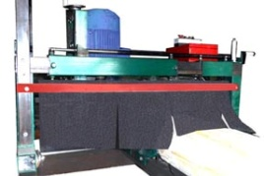 | Max диаметр заготовки (бревна), мм 260  Max длина заготовки (бревна), м 6,3  Диаметр готового бревна, мм 240  Частота вращения бревна, об/мин 45  Кол-во фрез, шт. 3  Частота вращения торцевой фрезы, об/мин 3000  Частота вращения черновой фрезы (она же фреза для выборки чаши), об/мин 3000  Max толщина снимаемого слоя за один проход, мм 50  Частота вращения фрезы монтажного паза, об/мин 3000  Сведение-разведение фрез ручное  Подачи каретки - ручная  Установленная мощность, кВт 21,6  Цена, тыс. руб. 250
ОРЕСТ-2  (двухкареточный)  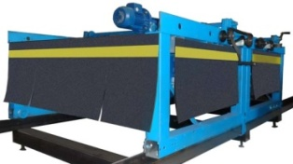 | Max диаметр заготовки (бревна), мм 320  Max длина заготовки (бревна), м 6,3  Диаметр готового бревна, мм 160-400  Частота вращения бревна, об/мин 45  Max толщина снимаемого слоя (черновой фрезой), мм 50  Частота вращения чистовой фрезы, об/мин 3000  Частота вращения черновой фрезы, об/мин 3000  Частота вращения пилы компенсационного паза, об/мин 3000  Частота вращения фрезы монтажного паза,об/мин 3000  Плавнорегулируемая скорость подачи кареток, м/мин 0…18  Установленная мощность, кВт 36,1  Масса, кг 2000  Цена, тыс. руб. 680
Звоните - 8 963 483 80 88, 8 919 905 13 86,
Пишите - eney.pro@yandex.ru, ap-eney@yandex.ru, ap-eney@rambler.ru

Чашкорезы
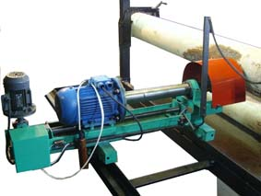  СВЧ-300 | Размеры обрабатываемого бревна  - длина, мм 1000…6500  - диаметр, мм 150…300  Углы поворота фрезы 18˚, 30˚, 45˚, 90˚  Скорость вращения шпинделя, об/мин 3000  Установленная мощность, кВт 8,6  Габариты, мм 1100х1100х8000  Масса, кг 1350  Цена в базовой комплектации, тыс. руб. 160  (в комплекте одна фреза)
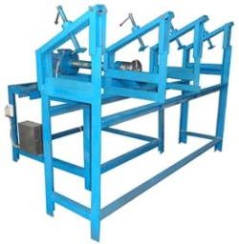  СВЧ-300-45 | Размеры обрабатываемого бревна  - длина, мм 1000…6500  - диаметр, мм 150…300  Углы поворота фрезы 18˚, 30˚, 45˚, 90˚  Скорость вращения шпинделя, об/мин 3000  Установленная мощность, кВт 8,6  Габариты, мм 2500х1400х1200  Масса, кг 1350  Цена, тыс. руб. 140  (в комплекте одна фреза)  В дополнительную комплектацию могут входить рольганги

Станок торцовочный СТ-30
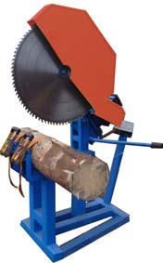 | Скорость вращения шпинделя,об/мин1500  Диаметр дисковой пилы, мм до 700 Установленная мощность, кВт 5,5  Габаритные размеры, мм 950х700х1505  Диаметр бревна, мм до 300  Масса, кг 120  Подача пильного узла ручная  Цена, тыс. руб. 40

Звоните - 8 963 483 80 88, 8 919 905 13 86,
Пишите - eney.pro@yandex.ru, ap-eney@yandex.ru, ap-eney@rambler.ru

СТАНКИ ДЛЯ ИЗГОТОВЛЕНИЯ ЧЕРЕНКОВ И ПРИСПОСОБЛЕНИЯ К НИМ

Станок круглопалочный КП-40
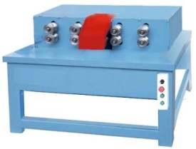 | Диаметр получаемого изделия, мм 25 … 40  Наименьшая длина обрабатываемого изделия, мм 300  Скорость подачи, м/мин 0 … 10  Количество ножей в головке, шт. 2  Частота вращения ножевой головки, об/мин 3000  Количество электродвигателей, шт. 2  Установленная мощность, кВт 4,0  Габариты, мм 460х900х900  Масса, кг 74  Цена в базовой комплектации, тыс. руб. 150

Приспособление для нарезания конической резьбы на черенках СЛАВИК

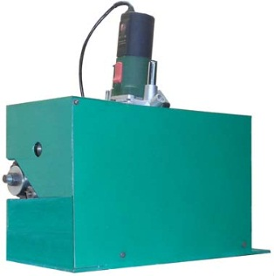 | Станок нарезает до 6 витков конусной резьбы на деревянном черенке диаметром 22-25мм, который вкручивается в пластмассовую метлу или швабру.Обслуживается одним человеком.  Технические характеристики станка:  Напряжение питания 220В  Потребляемая мощность 750 вт  Масса станка 30кг  Габаритные размеры: 550мм х 400мм х 700мм  Рабочий привод - ручной  Цена 50 000 руб.

Звоните - 8 963 483 80 88, 8 919 905 13 86,
Пишите - eney.pro@yandex.ru, ap-eney@yandex.ru, ap-eney@rambler.ru

КОПИРОВАЛЬНО_ФРЕЗЕРНОЕ ОБОРУДОВАНИЕ

Станок для изготовления топорищ SFK-4
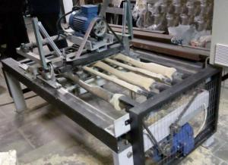 | Макс. диаметр обрабатываемых заготовок, мм 120  Миню диаметр обрабатываемых заготовок, мм 30  Максимальная длина обрабатываемых заготовок, мм 750  Минимальная длина заготовки, мм 200  Количество заготовок, шт 4  Скорость вращения заготовок, об/мин 0-65  Скорость вращения фрезы, об/мин 4500  Мощность привода фрезы, кВт 4  Инструмент – ножевой вал Helikal 410  Мощность шлифовального блока, кВт 3  Мощность привода подачи суппорта, кВт 0,55  Габариты, мм 1700х900х800  Масса, кг 400  Цена , тыс., руб. 300

Звоните - 8 963 483 80 88, 8 919 905 13 86,
Пишите - eney.pro@yandex.ru, ap-eney@yandex.ru, ap-eney@rambler.ru

Заточное оборудование

Станок заточной для дисковых пил СЗДП-550
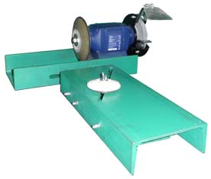 | Диаметр обрабатываемой пилы, мм  максимальный 550  минимальный 200  Напряжение, В 220-230 (380)  Скорость вращения кругов, об/мин2950  Количество кругов, шт.2 (1)  в т.ч. алмазная чашка 1 (150х40х32 мм)  абразивный круг 1(-) 150х17х14)  Установленная мощность, Вт 170…250  Габариты станка, мм 560х400х220  Масса, кг 24  Цена в базовой комплектации, руб. 12 000

Станки заточные для плоских ножей
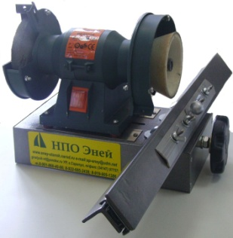  СЗПН-300 | Размеры обрабатываемого ножа:  Длина, мм  максимальная 300  минимальная 5  Ширина  максимальная 50  минимальная 20  Напряжение, В 220-230 (380)  Скорость вращения кругов, об/мин 2950  Количество кругов, шт. 2 ( - )  Габариты кругов, мм. 100х40х22  150х17х14 (-)  Установленная мощность, Вт 250  Габаритные размеры станка, мм 300х160х240  Масса, кг 8  Цена в базовой комплектации, руб. .12 000
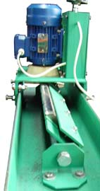  СЗПН-600 | Размеры обрабатываемого ножа:  Длина, мм  максимальная 600  минимальная 50  Ширина, мм  максимальная 80  минимальная 20  Напряжение, В 220-230 (380)  Скорость вращения кругов, об/мин 2950  Количество кругов, шт. 2 (1)  Габариты кругов, мм 100х40х22 или 150х17х14 ( - )  Установленная мощность, кВт 2,2  Габаритные размеры станка, мм 300х360х640  Масса, кг 26  Цена в базовой комплектации, руб. 24 000

Звоните - 8 963 483 80 88, 8 919 905 13 86, Пишите - eney.pro@yandex.ru, ap-eney@yandex.ru, ap-eney@rambler.ru

Пилы дисковые в наличии и под заказ. Ремонт, обмен пил.

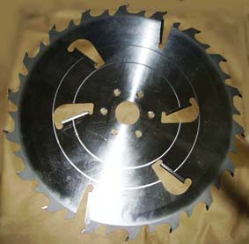 | 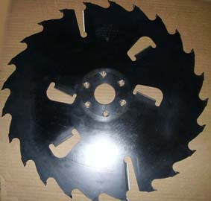 | 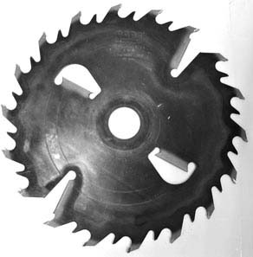 | 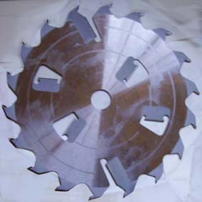 | 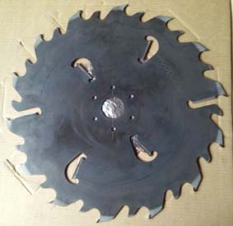

И последнее – мы хотели бы видеть Вас в числе наших партнеров, которые имеют силы и желание организоватьили расширить свой бизнес.
Коротко о нас - мы производители деревообрабатывающего оборудования и родоначальники этого бизнеса в Удмуртии, занимались изготовлением строительной техники и оборудования для сельхозпредприятий. Не отказываемся от производства изделия по индивидуальным проектам Заказчиков.
В чем выгода работы с нами:
1. Экономия денег при покупке оборудования, т.к. цены на наше оборудование ниже, чем у конкурентов,причина - простота конструкции, отсутствие лишних деталей. А если учесть, что Вы «сами с руками», то наиболее сложные узлы соберем мы, а остальное по нашим чертежам легко соберется у вас на месте.
2. Легкость в работе.
3. Любое согласование под требования Заказчика.
4. В течение всего срока эксплуатации (и не только гарантийного) нашего оборудованияоказываем консультации по его использованию.
5. Наиболее ходовое оборудование всегда стоит на площадке и его можно опробовать в рабочем режиме и сразу же приобрести.
6. Гарантийный срок – один год, при согласовании – сервисное обслуживание на срок, указанный Заказчиком.
7. Бесплатное обучение персонала

Готовы рассмотреть предложение по продаже оборудования в кредит, лизинг, с отсрочкой платежа, взаимозачету.

Ждем Ваших вопросов и предложений на телефоны 8, 963 483 80 88, 8 919 905 13 86 или на электронную почту: eney.pro@yandex.ru, ap-eney@yandex.ru.

